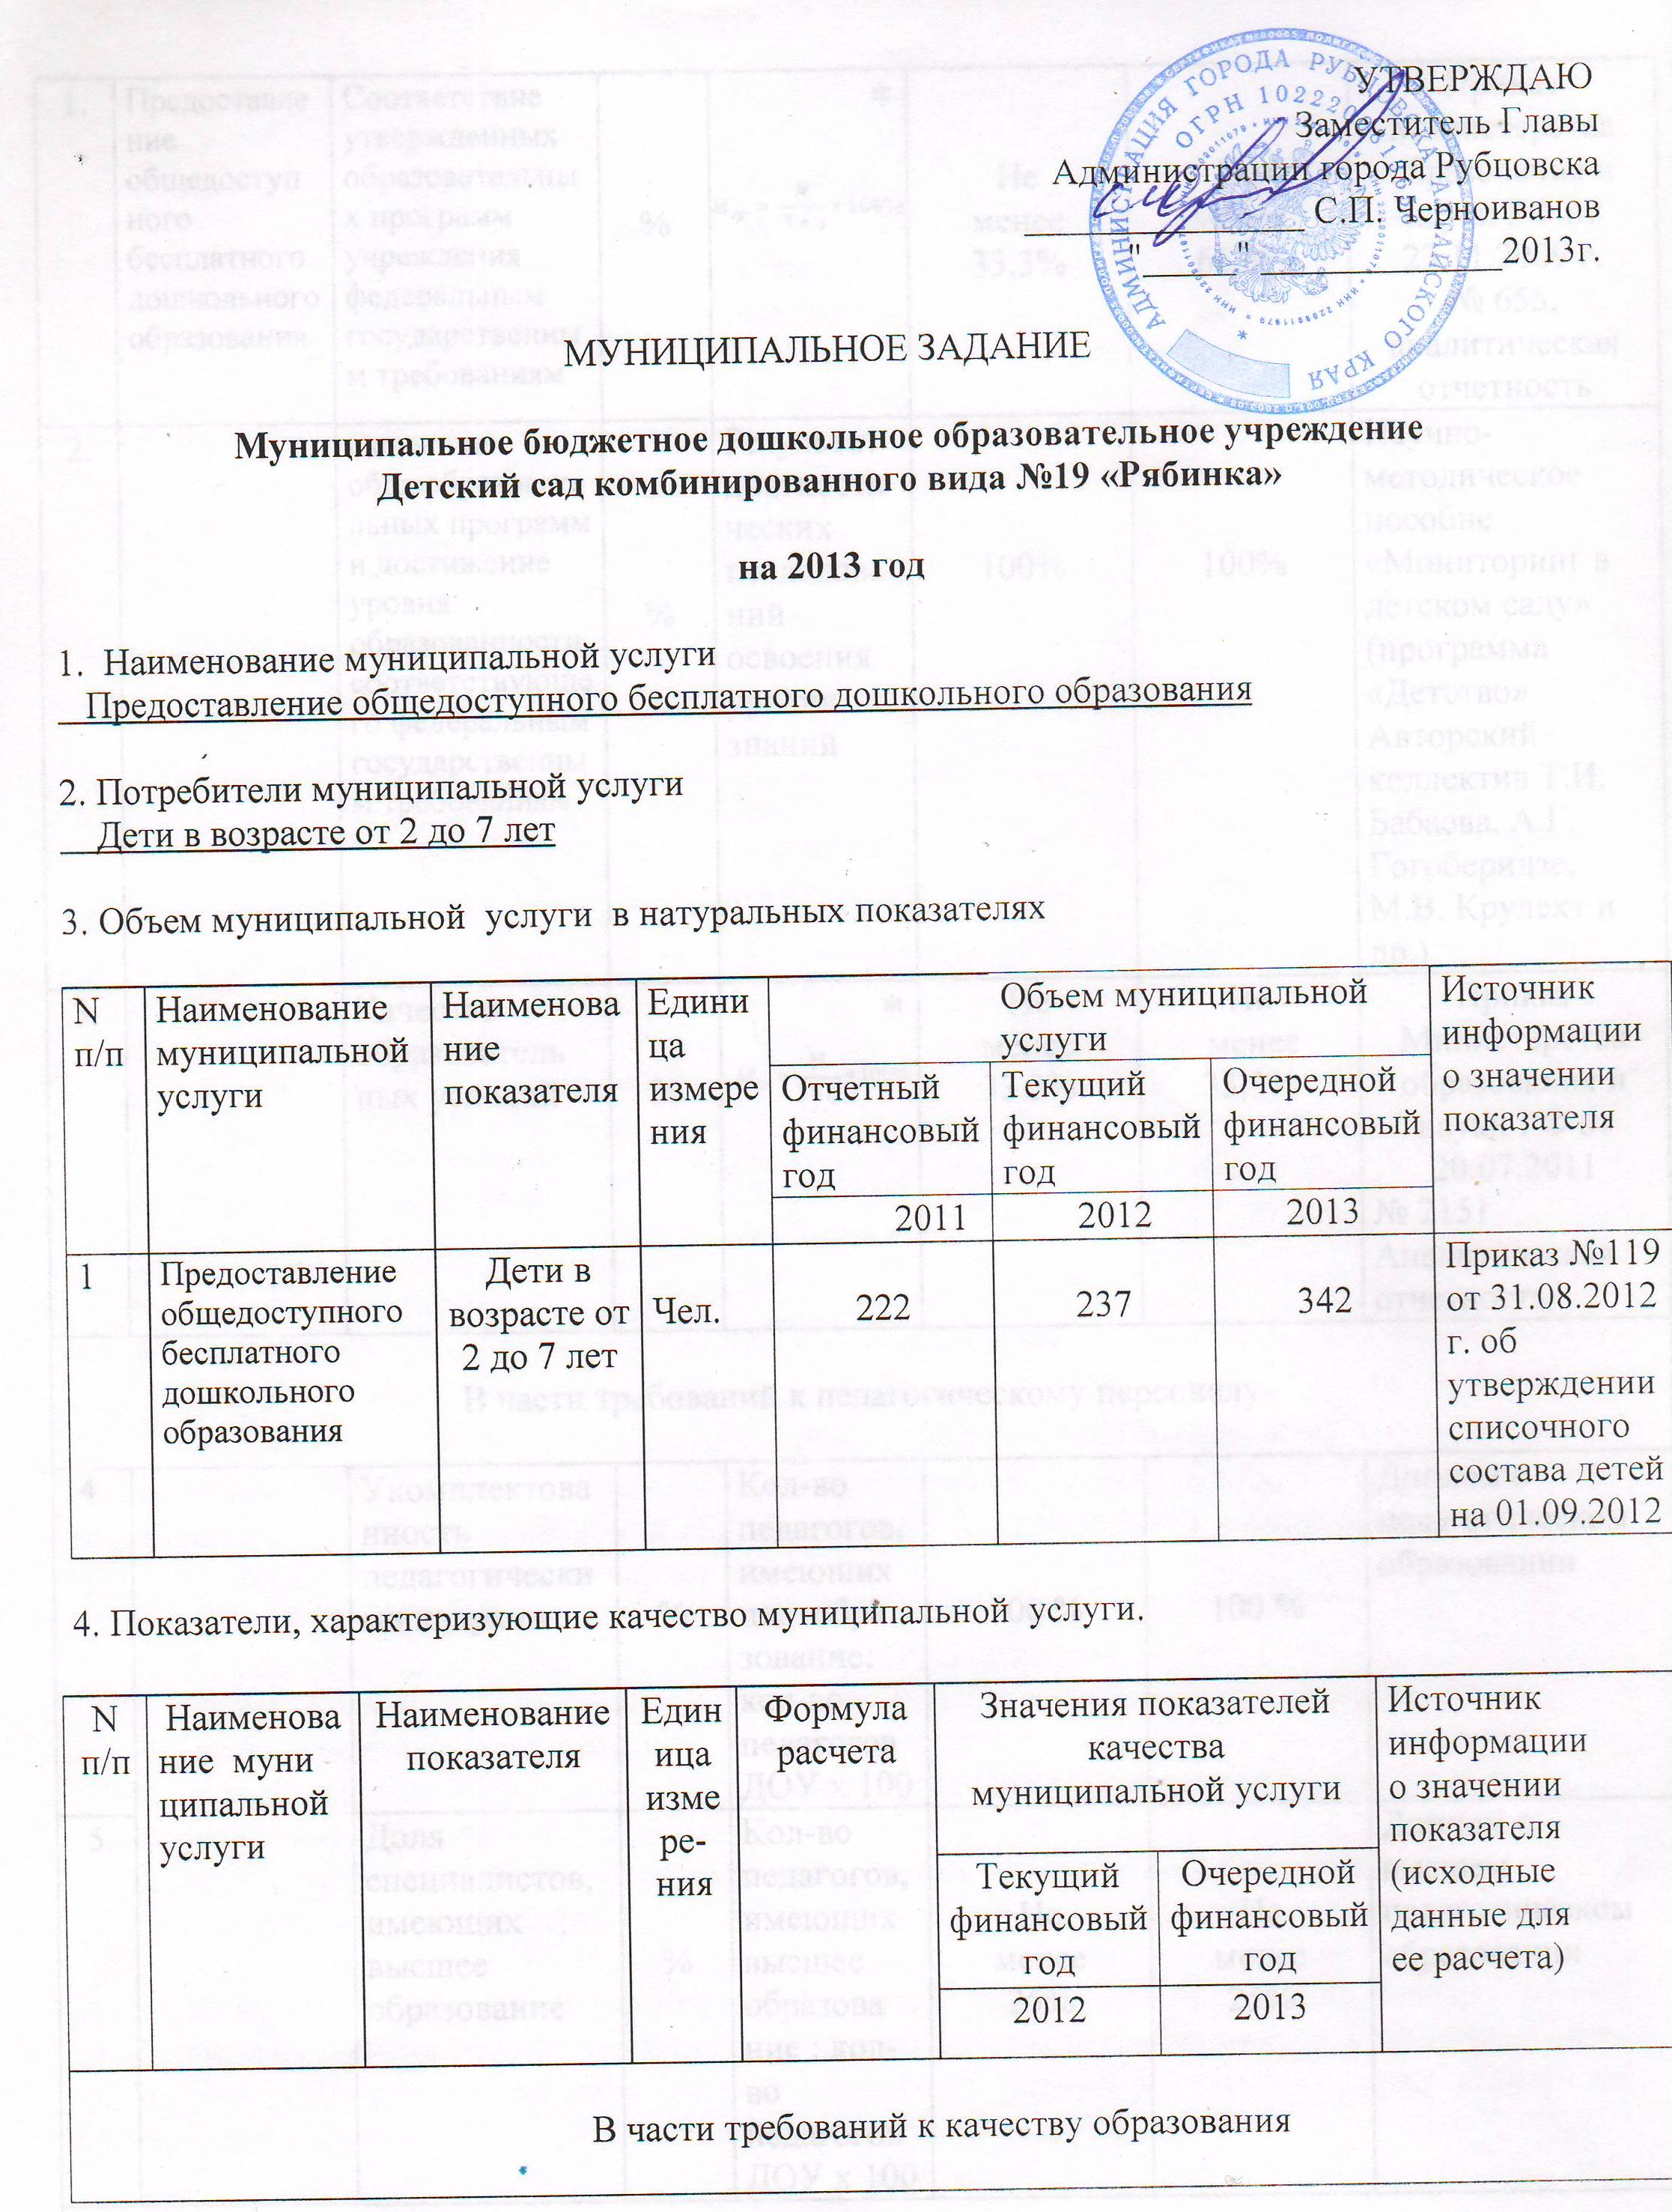

2. |  |  | Освоение общеобразовательных программ и достижение уровня образованности, соответствующего федеральным государственным требованиям | % | Результат диагности ческих исследова ний освоения уровня знаний | 100% | 100% | Научно-методическое пособие «Мониторинг в детском саду» (программа «Детство» Авторский коллектив Т.И. Бабаева, А.Г. Гогоберидзе, М.В. Крулехт и др.)
3. |  |  | Качество образователь  ных условий | % | *  $$М_{\text{ср}}=\frac{Ν}{3⋅η}∗\text{100}\text{\%}$$ | Не  менее  33,3% | Не  менее  33,3% | Приказ Министерства образования и науки РФ от 20.07.2011  № 2151 Аналитическая отчетность
В части требований к педагогическому персоналу

4. |  |  | Укомплектованность педагогическими кадрами | % | Кол-во педагогов, имеющих пед. обра  зование: кол-во педагогов ДОУ x 100 | 100 % | 100 % | Диплом о педагогическом образовании
5. |  |  | Доля специалистов, имеющих высшее образование | % | Кол-во педагогов, имеющих высшее образова  ние : кол-во педагогов ДОУ x 100 | Не  менее  25% | Не  менее  25% | Диплом о высшем педагогическом образовании
В части требований к процессу оказания услуги

6. |  |  | Количество дней, пропущенных одним ребенком по болезни | Дни | Число дней пропущенных по болезни: списочный состав детей ДОУ | Не более  11 | Не более  11 | Справки заболеваемости детей  (ясли, сад)
7. |  |  | 7.Сохранность здоровья и жизни детей | Слу чаи | Кол-во актов о несчаст  ном случае | нет | нет | Акт о несчастном случае
В части требований к результату оказания услуги

8. |  |  | Посещаемость воспитанников | Дето-дни | Кол-во посещенных детьми дней | Не  менее  70% | Не  менее  70% | Табель посещаемости детей ДОУ
9. |  |  | Степень удовлетворенности родителей муниципаль  ной услугой | % | Результа  ты анкетиро  вания родителей (законных представителей) детей | Не  менее  80% | Не  менее  80% | Анкеты родителей  (законных представителей) детей

* Расчет в части требований к качеству образования необходимо осуществлять в соответствии с моделью системы контроля выполнения муниципального задания, которая разработана на основе рекомендаций П.И.Третьякова, К.Ю.Белой, Н.Г.Калашниковой, Елжовой Н.В. и представлена в табличном варианте.

В предлагаемой методике используется трехуровневая система оценки:
первый уровень – 1 балл – критический уровень целостности показателей
(не соответствует параметру);
второй уровень – 2 балла – достаточный уровень целостности показателей
(частично соответствует параметру);
третий уровень – 3 балла – оптимальный уровень целостности показателей
(соответствует параметру).

Каждый показатель в блоке оценивается по балльной шкале, соответственно определяется (оценивается) уровень целостности показателей (как элементов в системе), баллы суммируются. С целью получения средней вариантной оценки, полученная сумма делится на общее число показателей умноженное на 3 и умножается на 100%:

$М_{\text{ср}}=\frac{Ν}{3⋅η}∗\text{100}\text{\%}$, где

М_{ср} – средняя вариантная оценка, N - сумма баллов, η - число показателей.
При М_{ср} :

от 0% до 33,3% – критический уровень;
от 33,4% до 66,6% – достаточный уровень;
от 66,7% до 100% – оптимальный уровень.

5. Порядок оказания муниципальной услуги – стандарт муниципальной услуги «Предоставление общедоступного бесплатного дошкольного образования по основным общеобразовательным программам», устав учреждения.

6. Порядок информирования потенциальных потребителей муниципальной услуги.

N  п/п | Способ  информирования | Состав размещаемой  (доводимой) информации | Частота обновления  информации
1. | Информационное обеспечение осуществляется МКУ «Управление образования» г. Рубцовска и муниципальными бюджетными дошкольными образовательными учреждениями города Рубцовска.  Для получения информации о получении муниципальной услуги заинтересованные лица вправе обратиться в устной форме лично, по телефону или через Интернет –сайты.  Информирование граждан организуется публично в письменной форме путем размещения в печатных средствах массовой информации, на информационном стенде в учреждениях, на официальном сайте учреждений в сети Интернет. | Информация о предоставляемой муниципальной услуге.  О месте нахождения муниципальных бюджетных дошкольных учреждений, графике работы, номерах телефонов для справок, адресах электронной почты.  Информационные стенды и Интернет – сайт учреждения содержат следующую обязательную информацию: перечень документов, предоставляемых гражданином для оформления (зачисления) в МБДОУ, образец заявления о приеме в МБДОУ. | Информация подлежит обновлению по мере поступления и внесения соответствующих изменений.  Сайт обновляется  каждые 30 дней.
2. | Родительские собрания | Информация о результатах выполнения муниципального задания | 1 раз в квартал.

7. Основания для досрочного прекращения исполнения муниципального задания

№ п/п | Основания для приостановления или досрочного прекращения исполнения муниципального задания | Реквизиты нормативного правового акта
1. | Ненадлежащее исполнение муниципальной услуги | По предписаниям надзорных органов
2. | Реорганизация учреждения | Закон РФ от 10 июля 1992 г. № 3266-1 «Об образовании», ст.34 пункты 1,2
3. | Ликвидация учреждения | Закон РФ от 10 июля 1992 г. № 3266-1 «Об образовании», ст.34 пункт 4

8. Предельные цены (тарифы) на оплату муниципальной услуги в случаях, если федеральным законом предусмотрено их оказание на платной основе.

N  п/п | Наименование  муниципальной(ых) услуги(услуг) | Цена (тариф),  единица измерения
1. | Предоставление общедоступного бесплатного дошкольного образования | -

